# UE5_Lyra学习指南_075_构建主动画蓝图状态机

本文章仅为小刚-B站课堂-虚幻引擎视频课程Lyra-精讲的演讲手稿.
本套课程链接:
[UE5]虚幻引擎游戏案例Lyra精讲
https://www.bilibili.com/cheese/play/ss112001159
前置课程链接:
[UE5]虚幻引擎UEC++从基础到进阶
https://www.bilibili.com/cheese/play/ss28043
文章内容由小刚撰写,采用了以下多种方式:
1.口述转文字
2.AI重构
3.参考引擎源码
4.Lyra工程源码
5.结合社区论坛各位大佬的解析

概述
本节主要是讲解我们的主动画蓝图状态机

AnimGraph
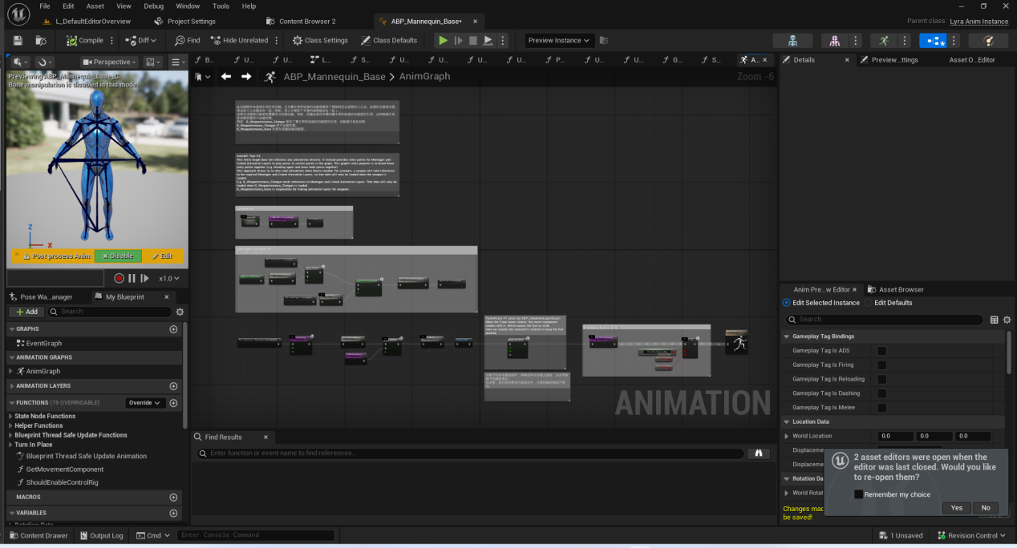

走跑跳 跳跃 坠落
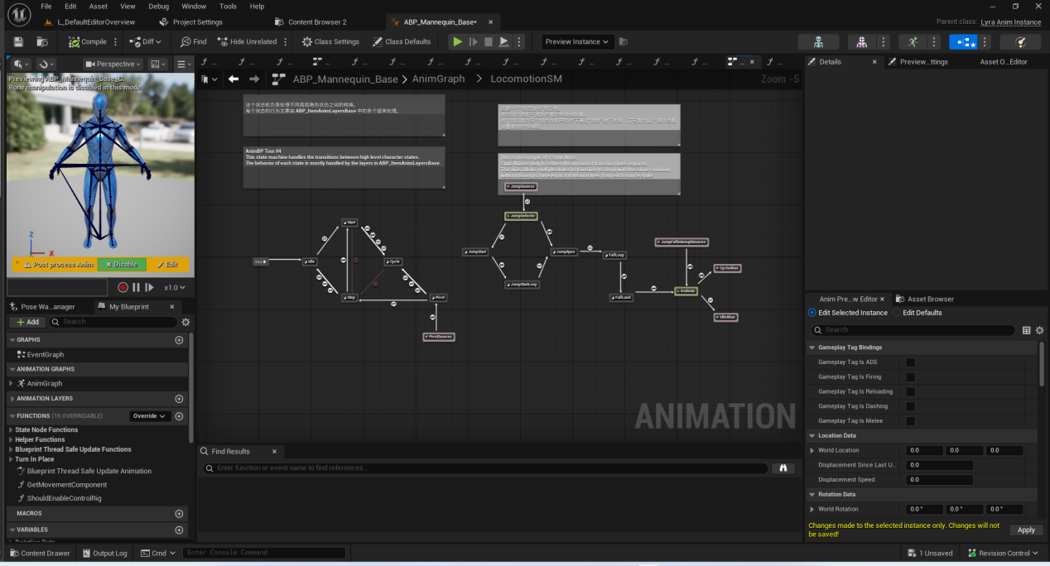

Locomotion
监听动画层发生改变
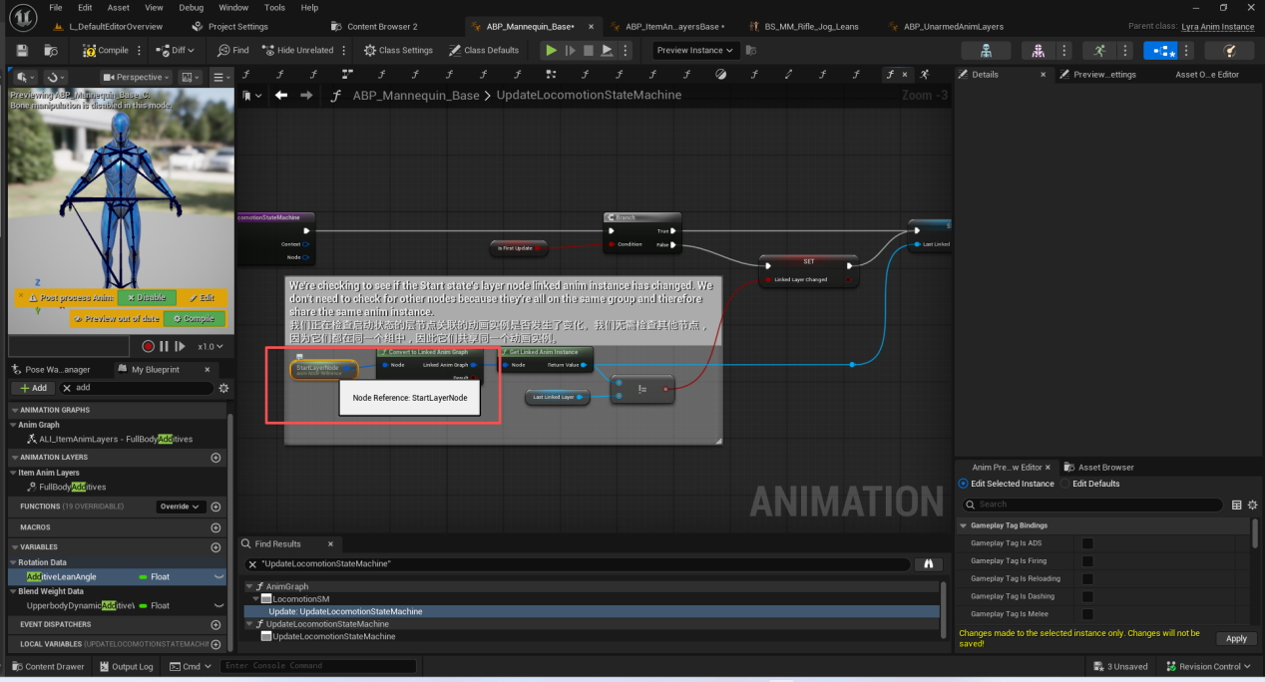
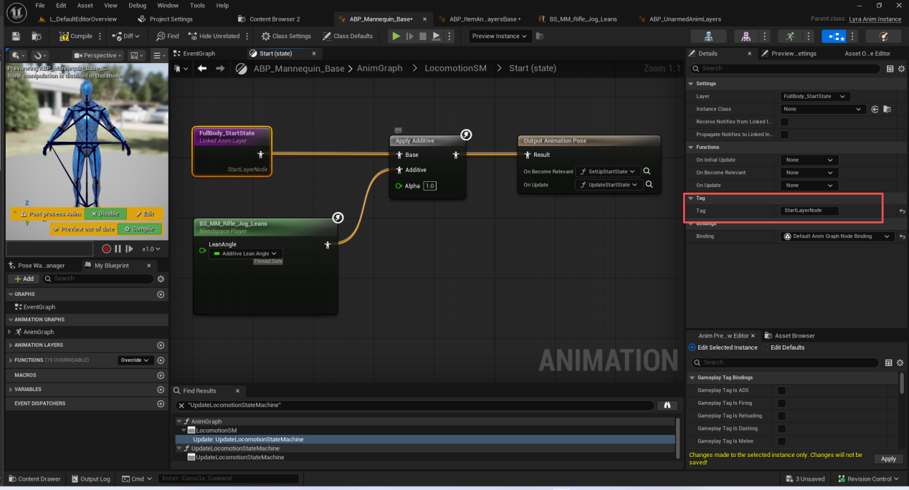

Idle
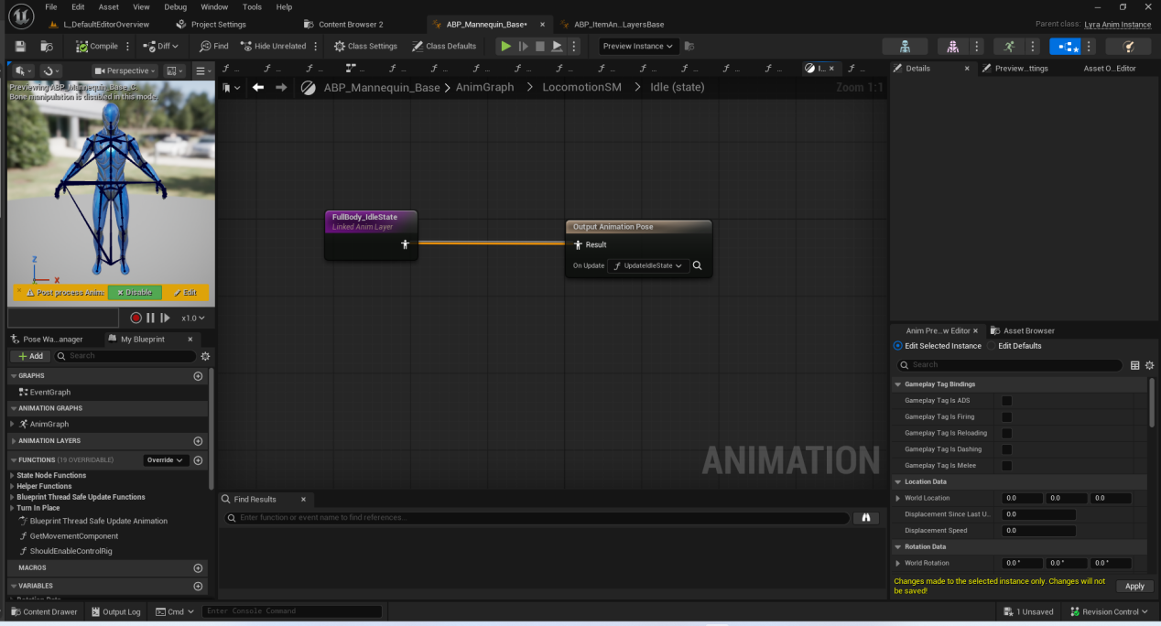

UpdateIdleState
当前状态是否正在混出.
如果正在混出,则把我们的转身曲线值设置为0
如果没有混出,则累积转身值.并需要减少动画使用掉的转身值
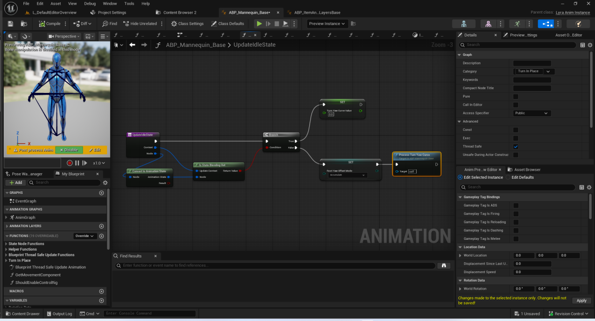
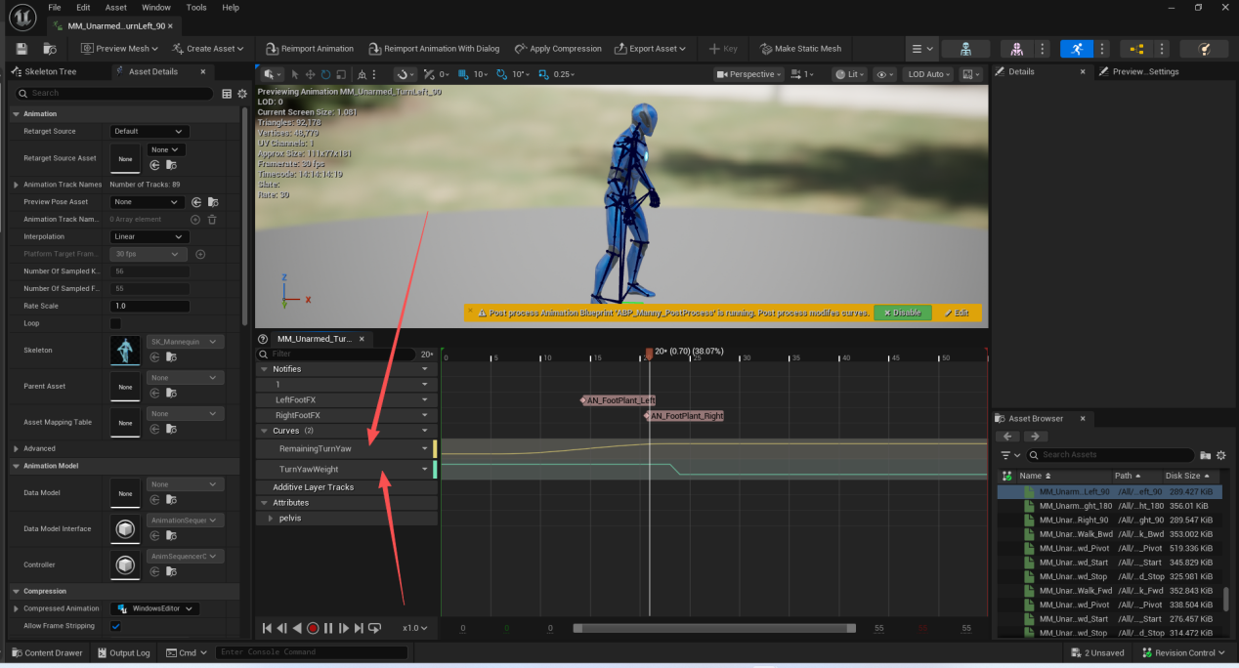

Start
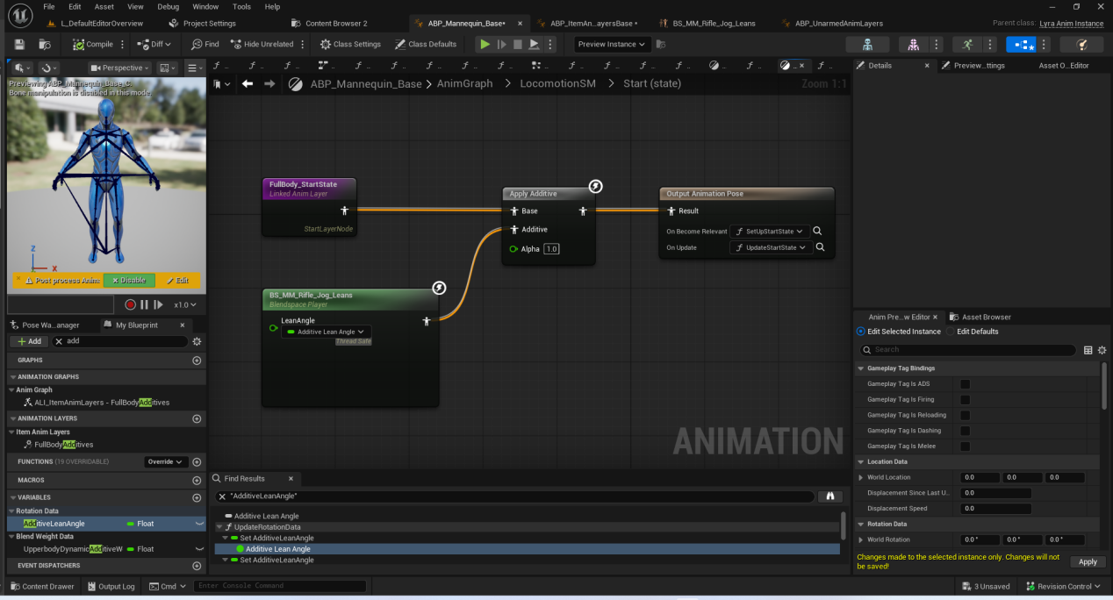

SetUpStartState
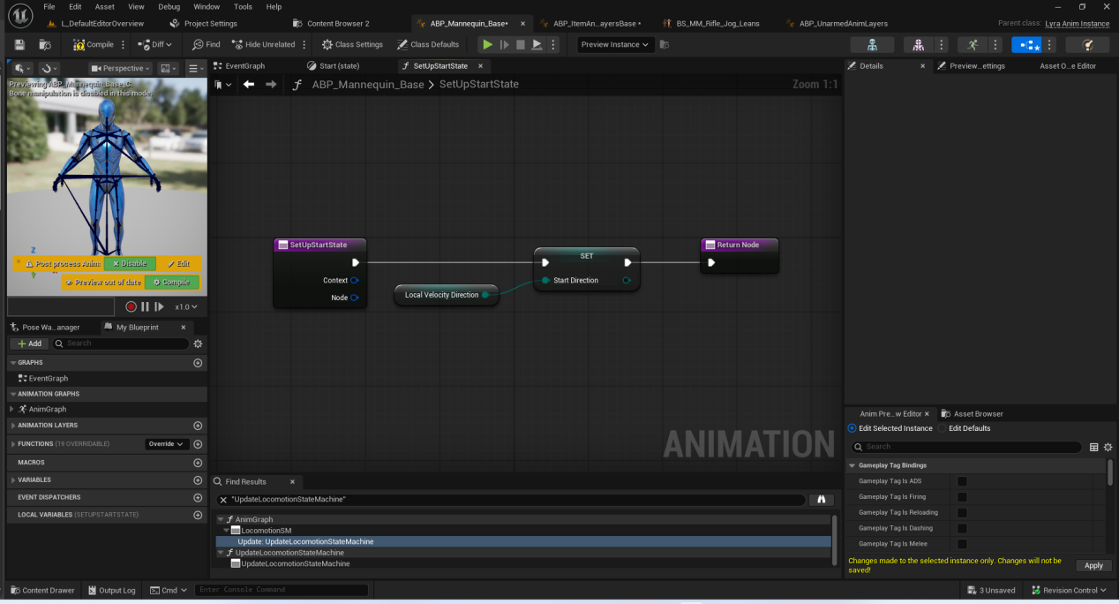

UpdateStartState
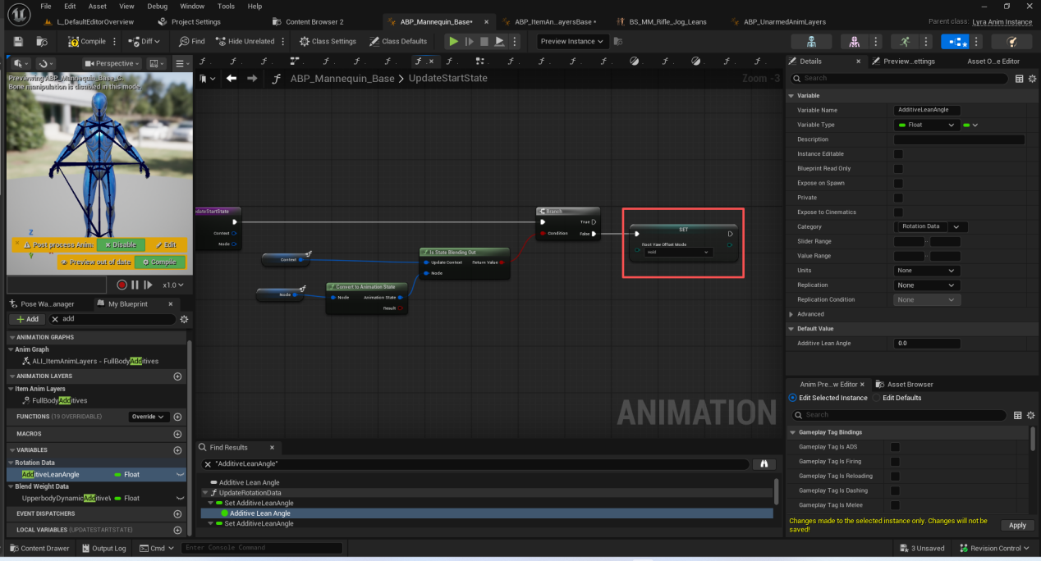

过渡条件

StartToCycle(自动过渡)
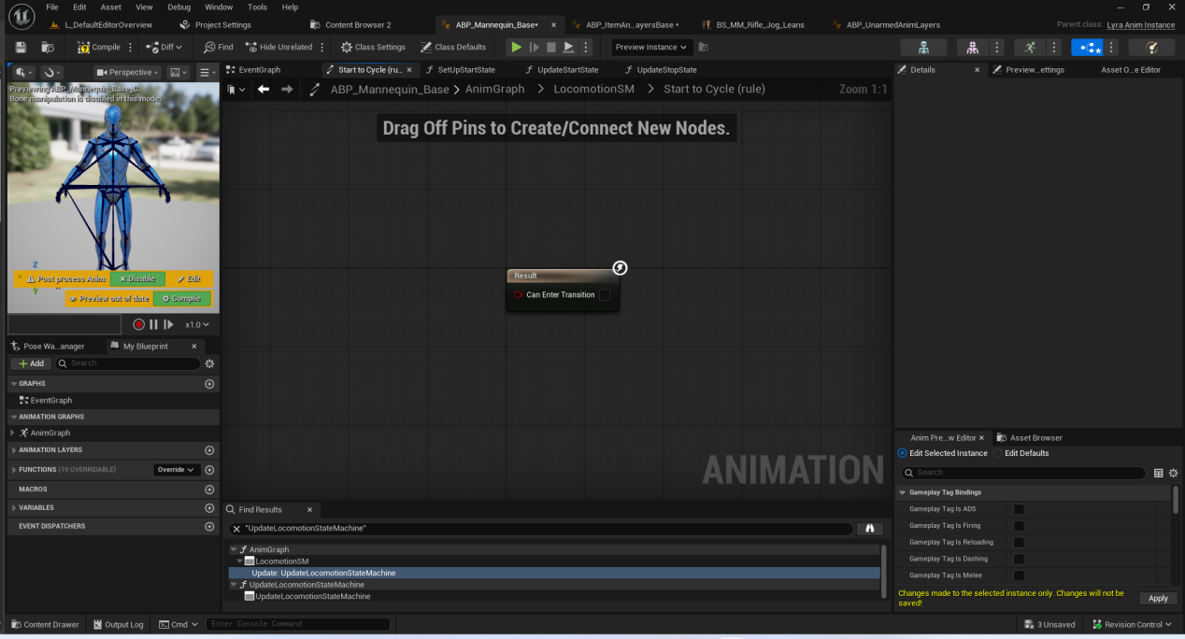

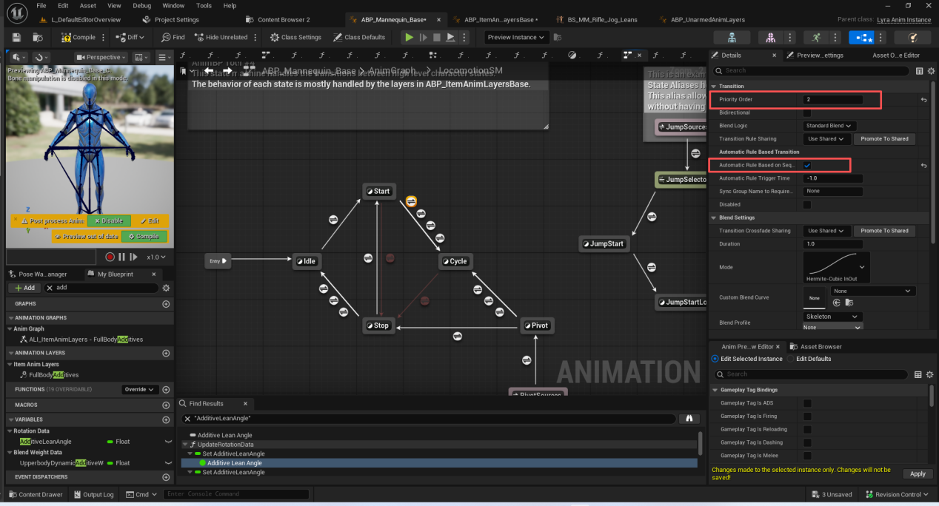

StartToCycle(状态速度过渡)

StartToCycle(动画层变化过渡)
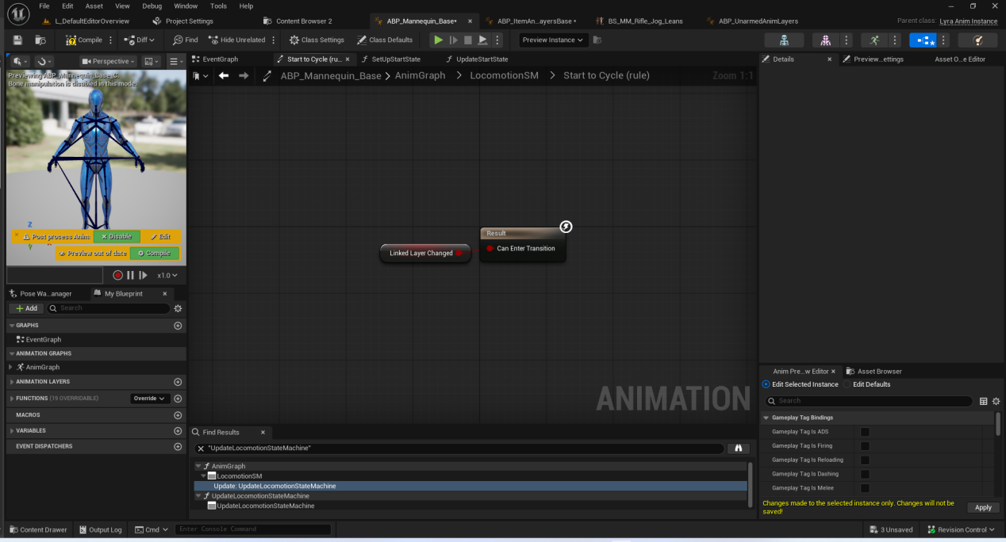

StartToCycle(转身角度过渡)
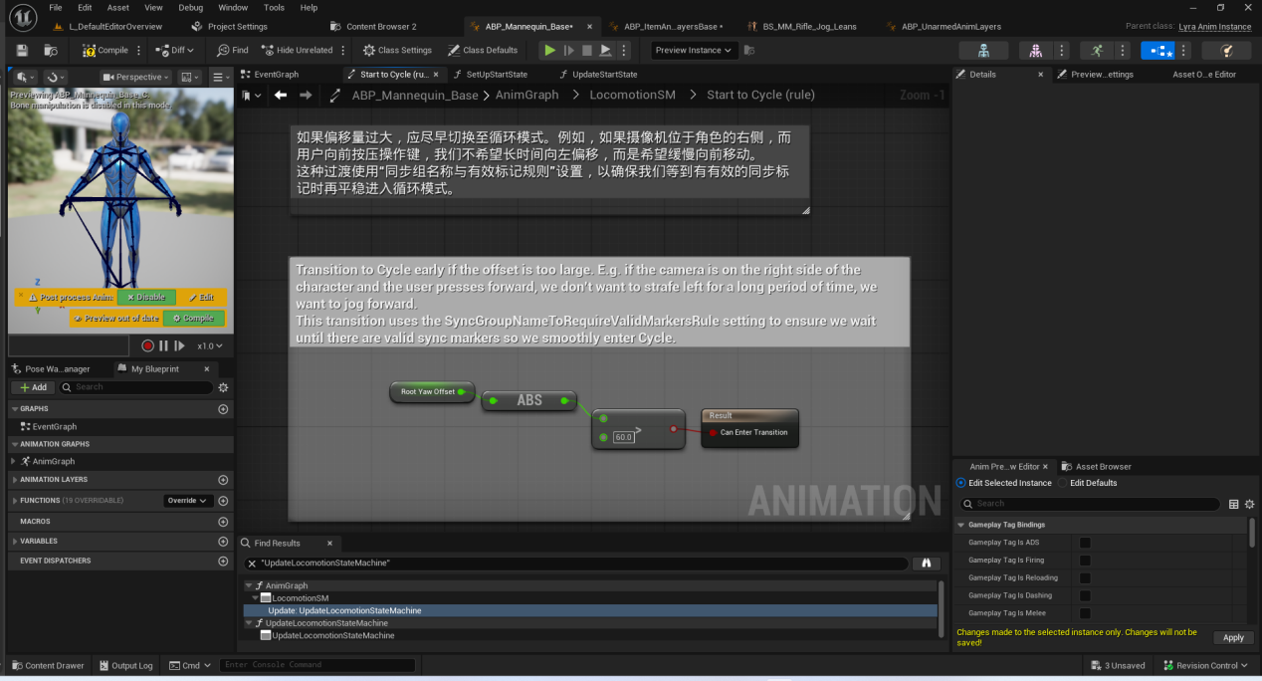

Cycle
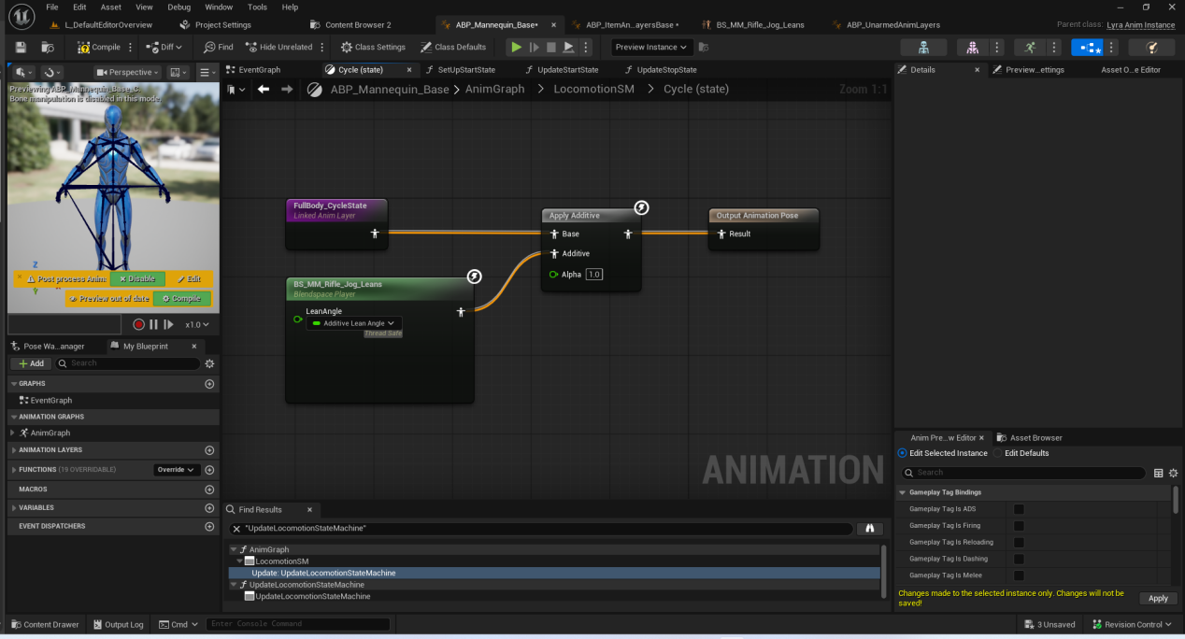

Stop

UpdateStopState
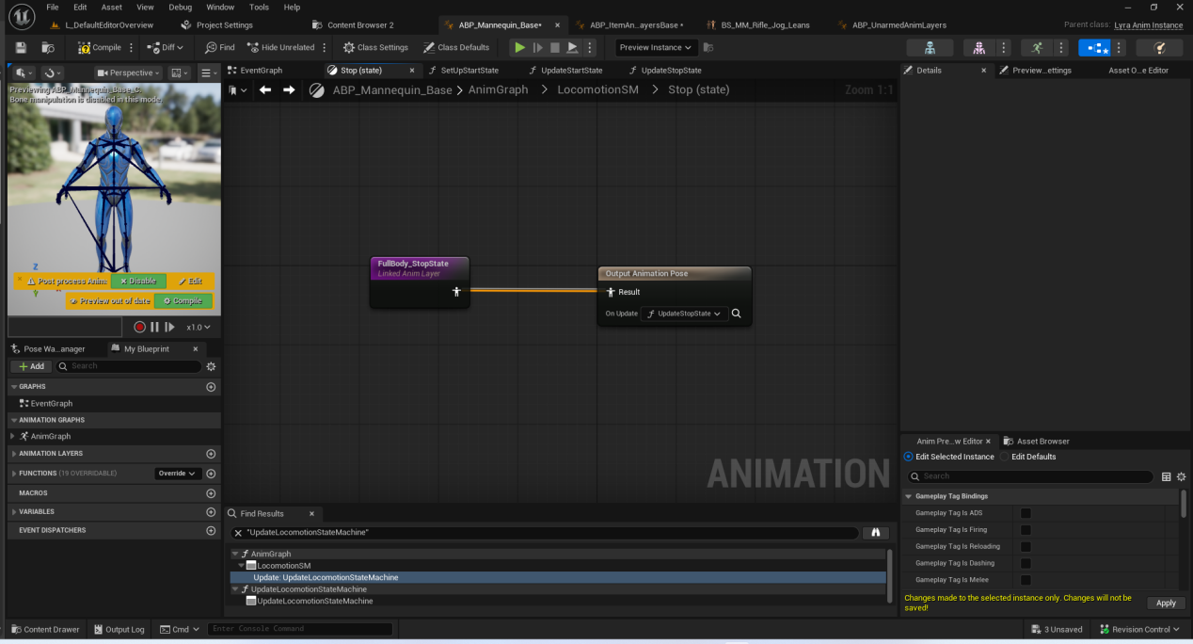

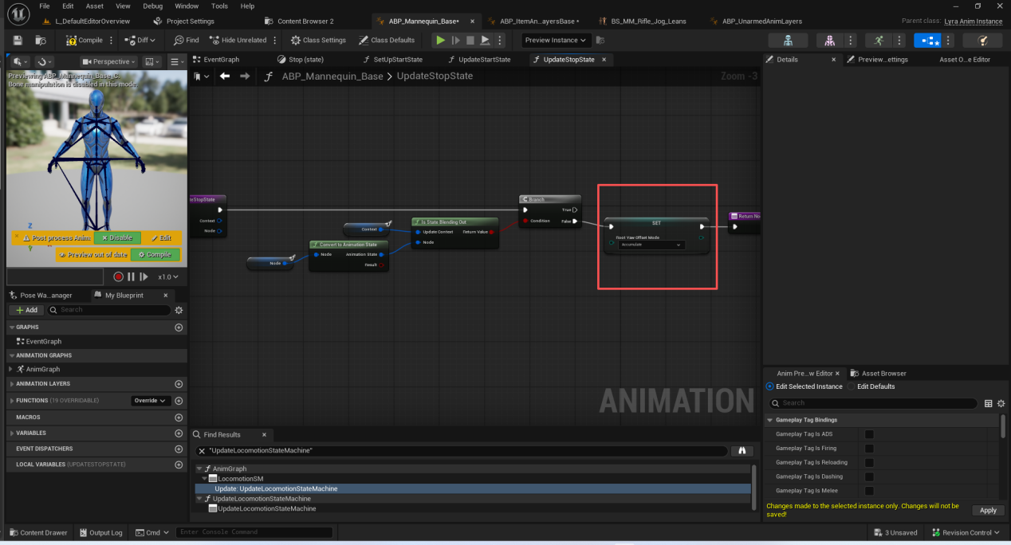

过渡条件

Cycle->Stop(状态速度判定)

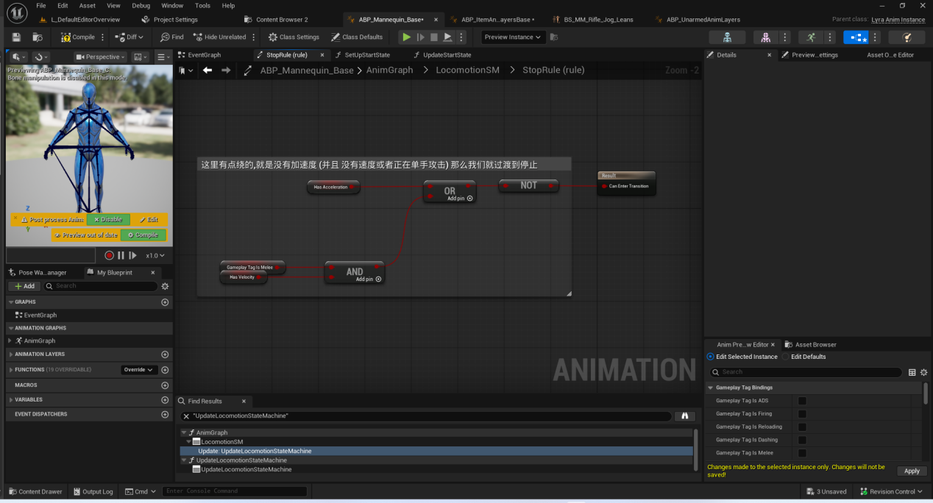
StopToStart(加速度判定)
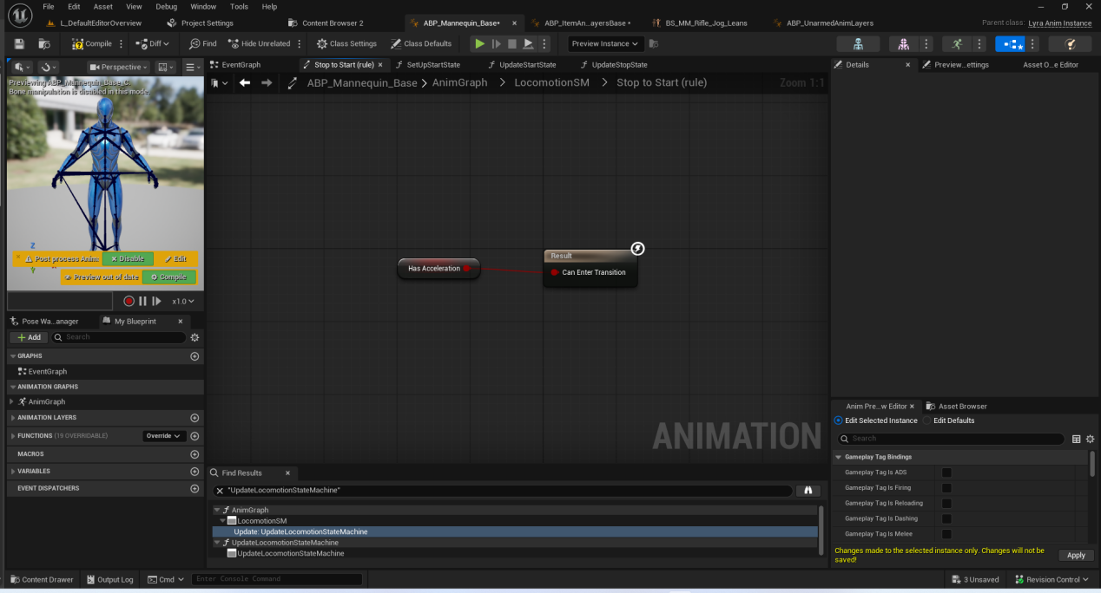

Stop->Idle
大同小异 略.
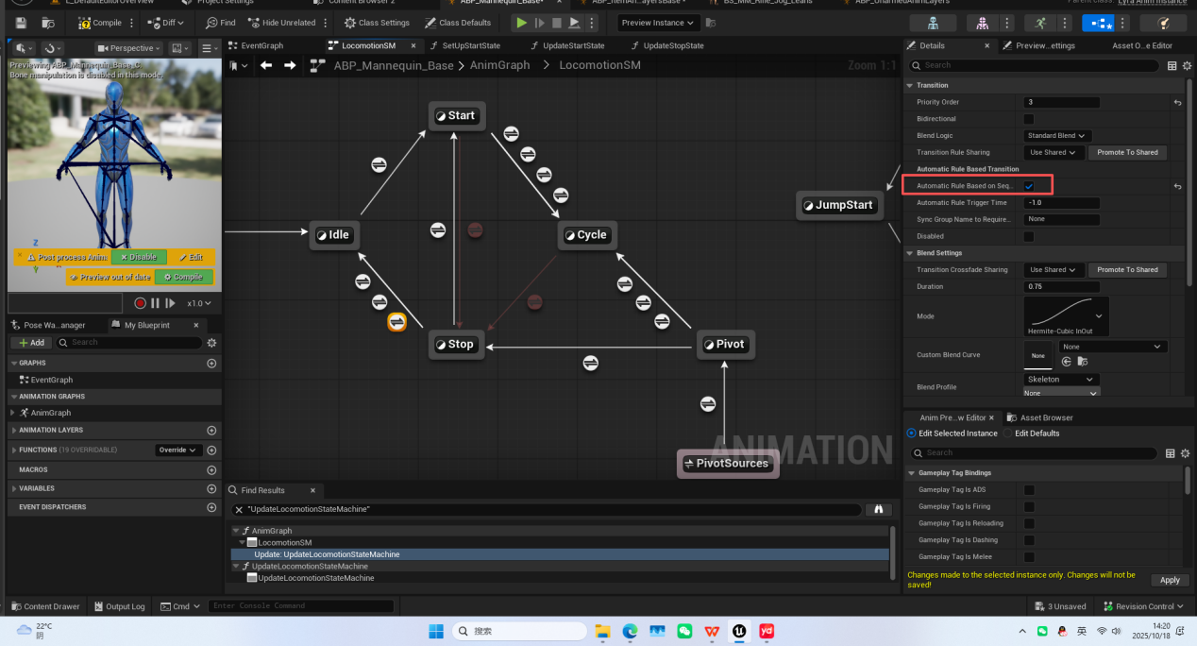

Pivot
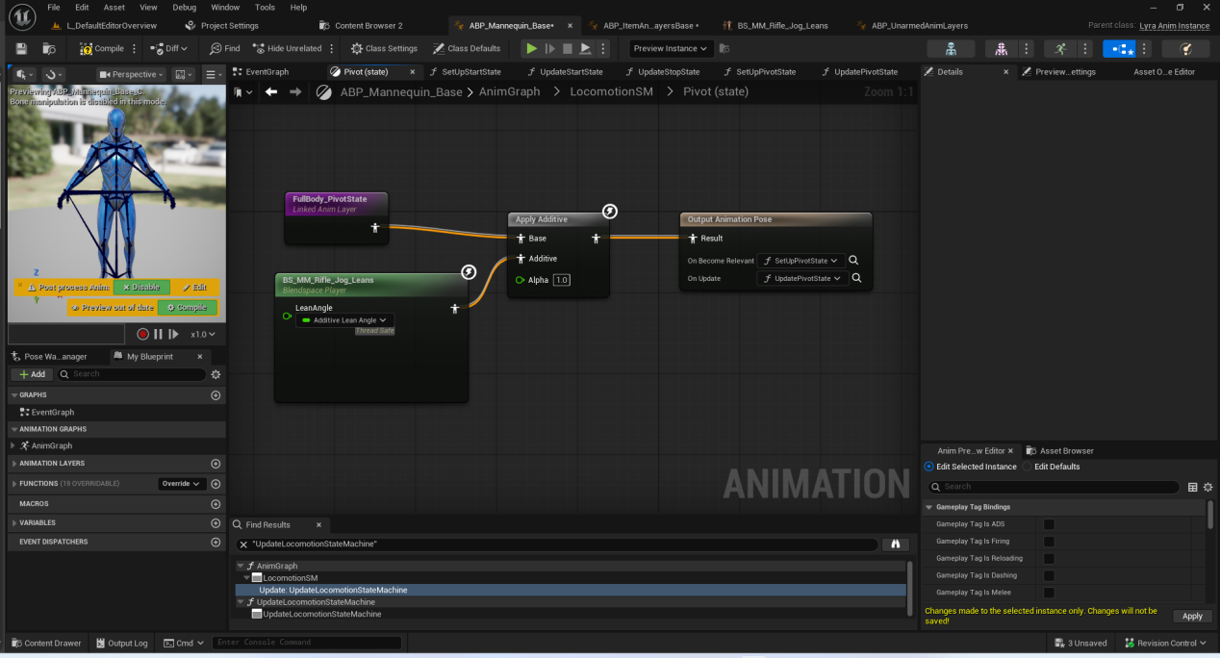

SetUpPivotState
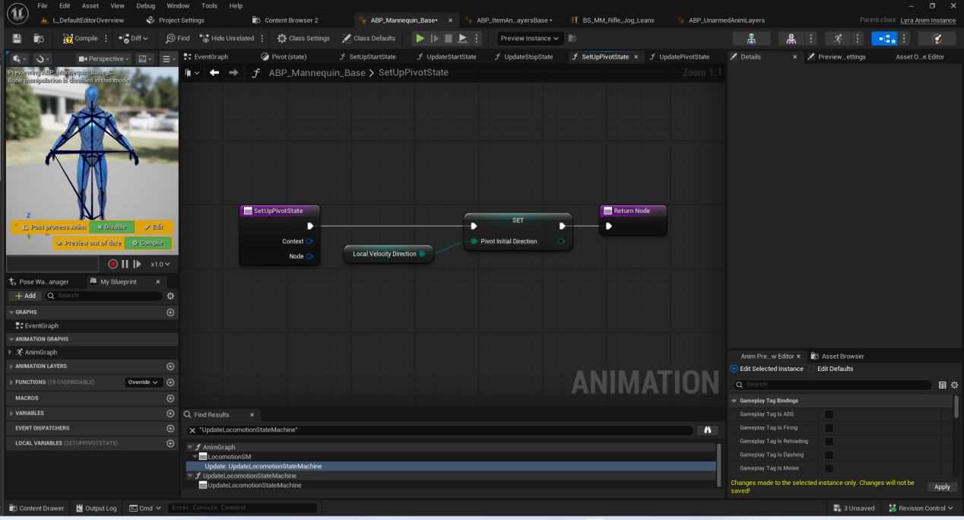

UpdatePivotState
这个回转动画的时间会在动画层去设置
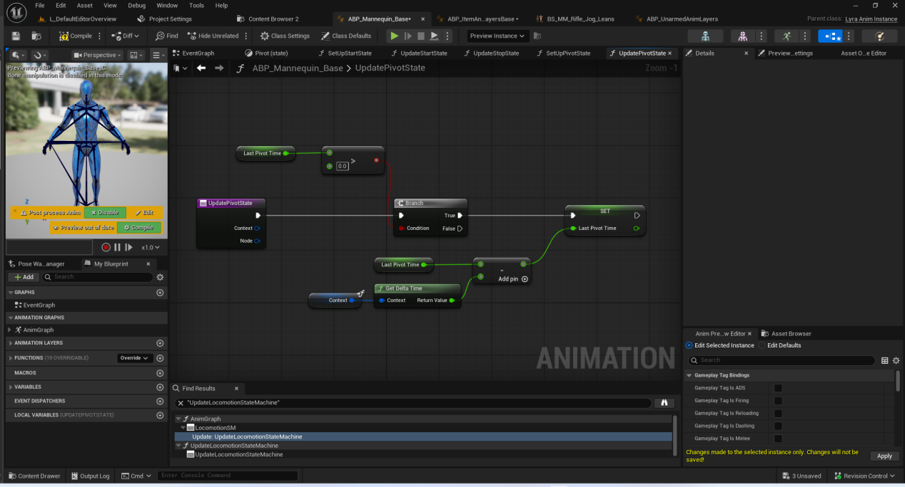

过渡条件

PivotToCycle(动画层改变)
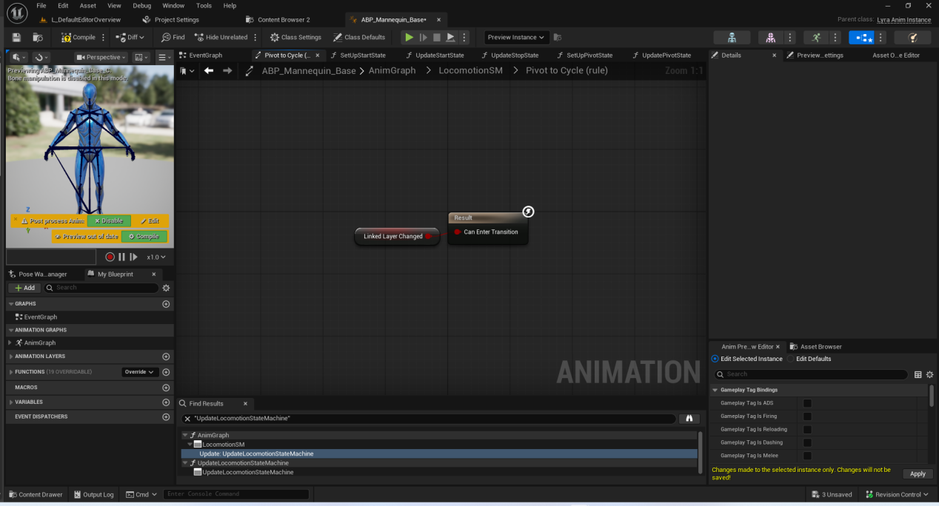

PivotToCycle(移动状态改变)
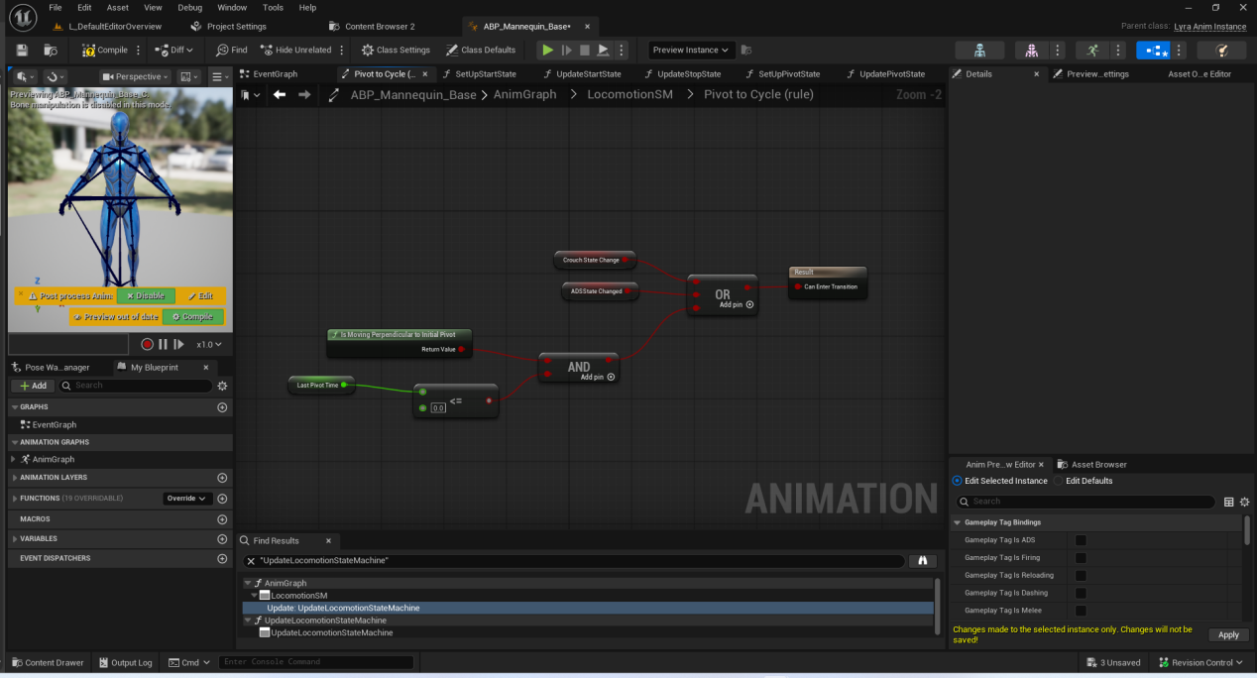

PivotToCycle(动画通知)
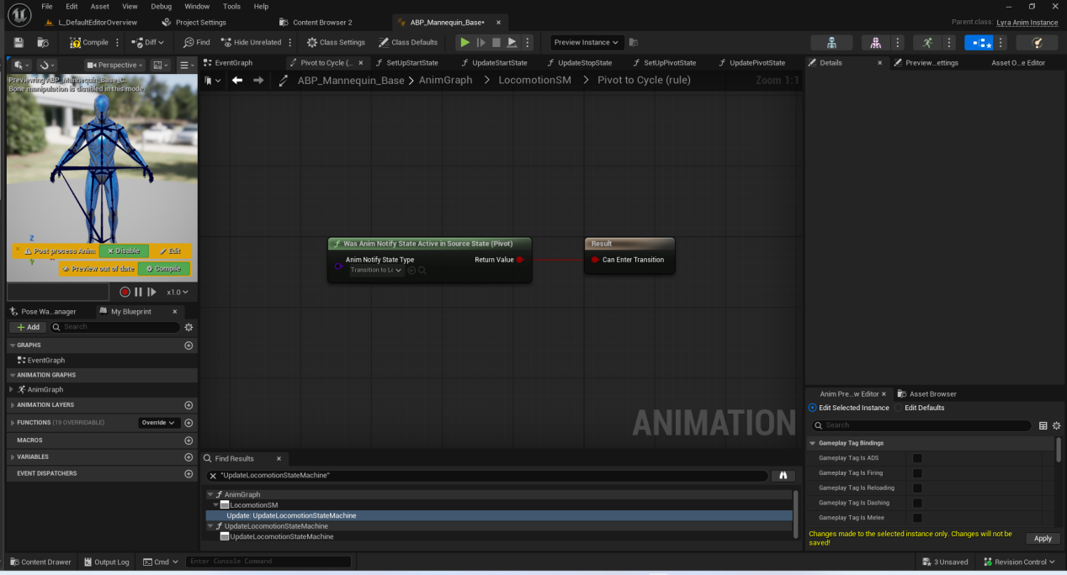

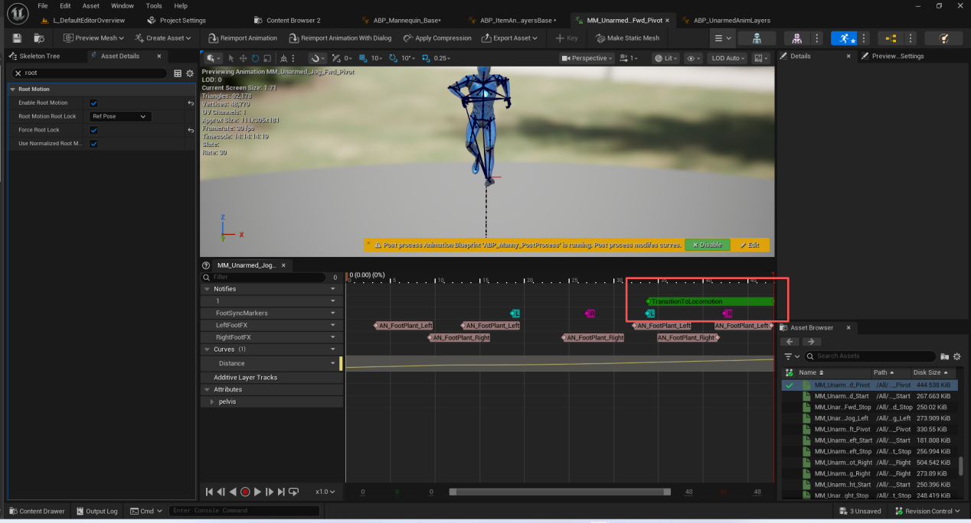

PivotSources->Pivot(触发回转状态)
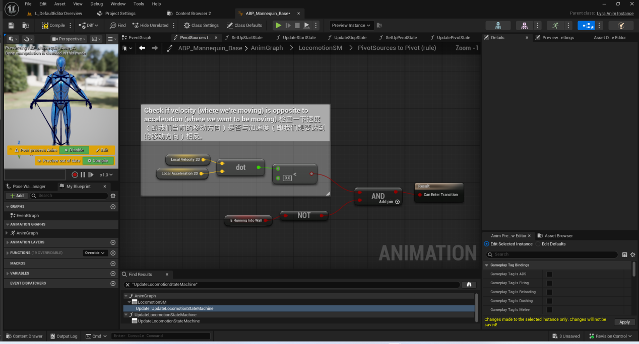
跳跃

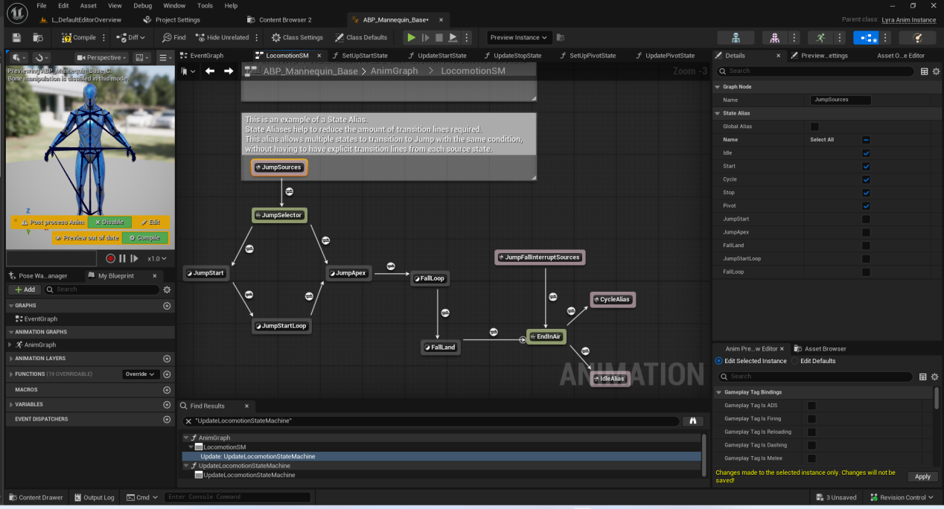
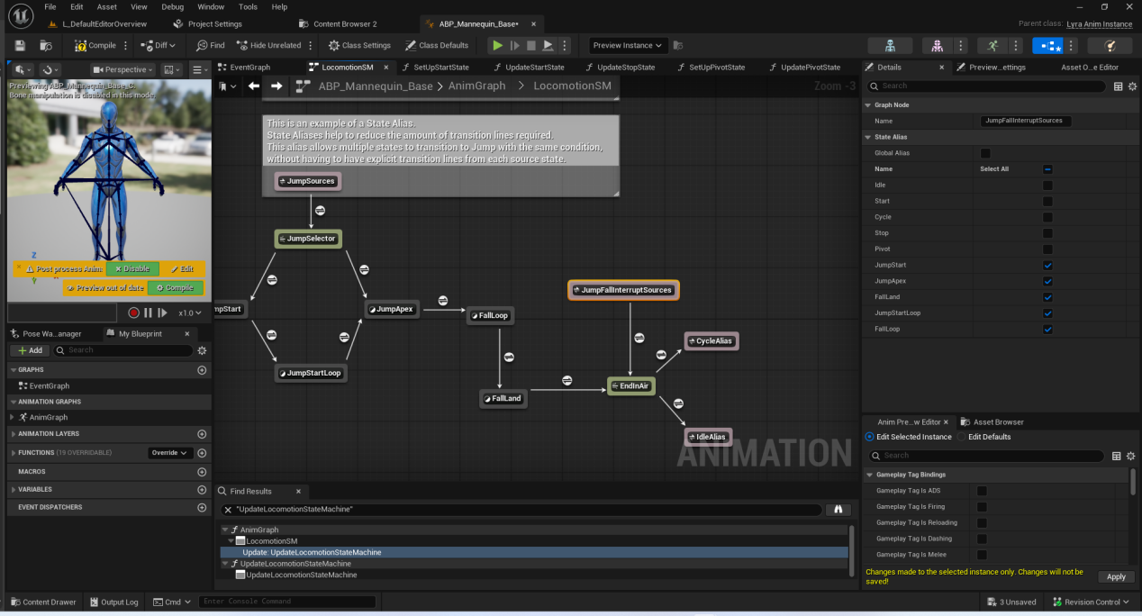
判定条件都比较简单,注意别名即可!.

总结
本节大概讲解了主动画蓝图所有的逻辑.但是要注意部分逻辑在动画层里面进行回调设置.主动画蓝图才接着响应.他们需要通过链接动画图层来进行切换.

